

1.- Colocar >, < ó = que:
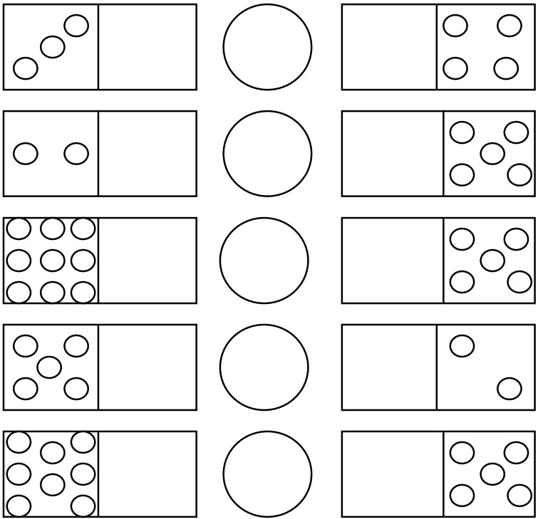
2.- Escribe los números en forma ascendente y descendente:
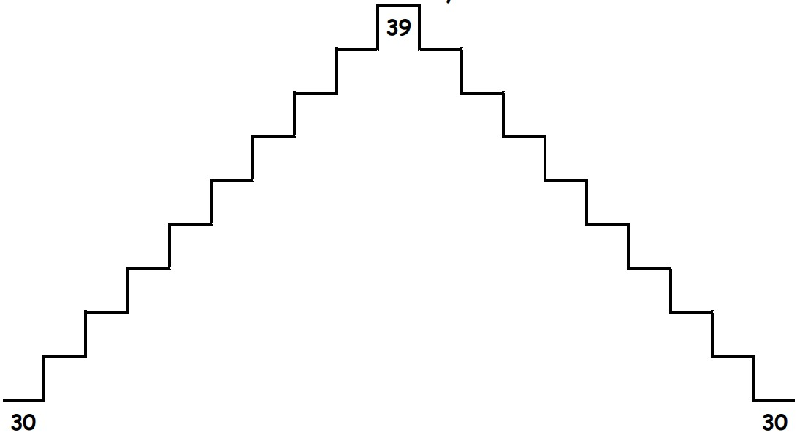
3.- Escribe el número anterior, posterior e intermedio, según corresponda:
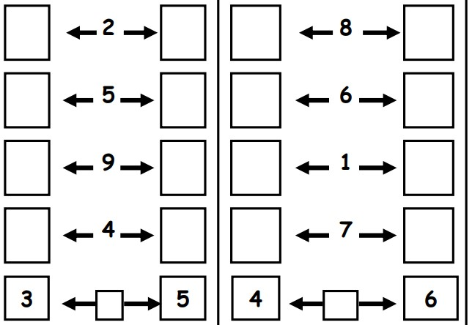
4.- Resuelve la adición.

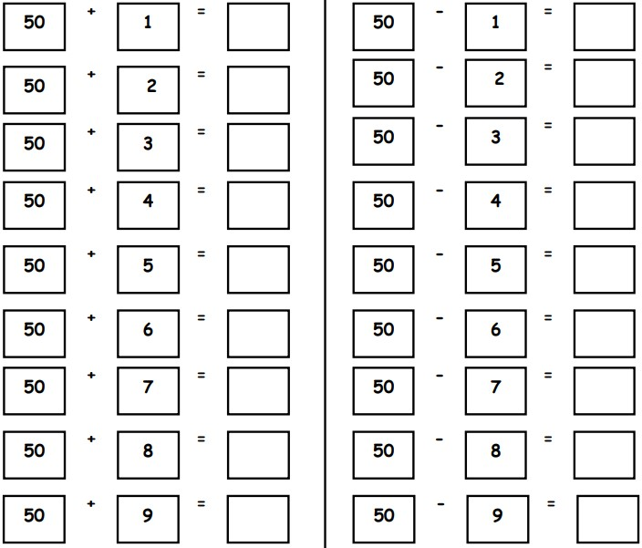

5.- Resuelve problemas de adición.

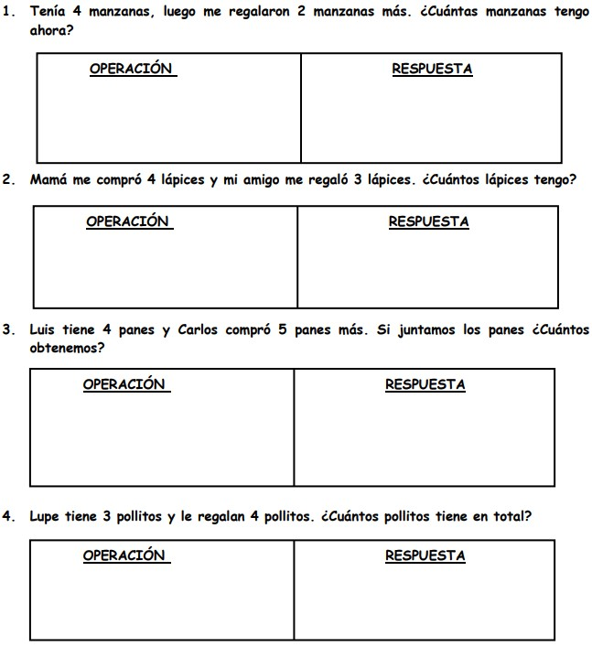

6.- Lee y escribe los números:
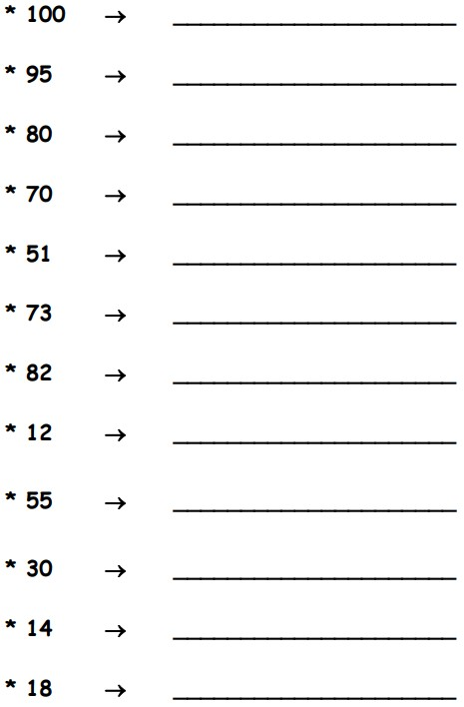

7.- Completa según la indican:

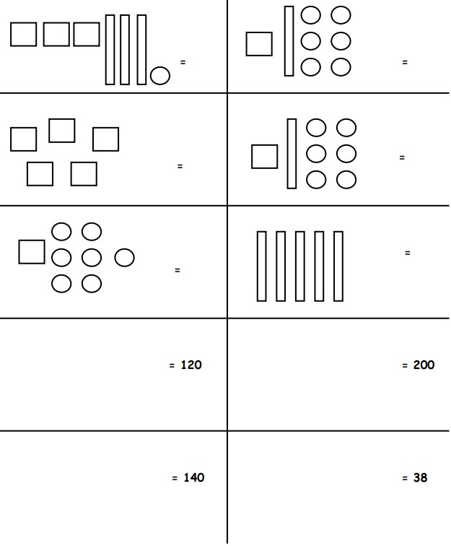

8.- Resuelve la suma con llevaditas.

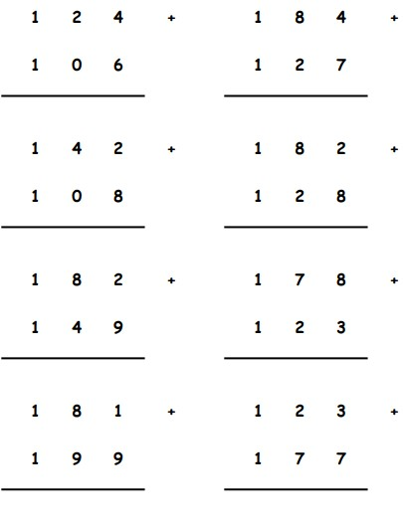

9.- Une cada número del centro con su doble:

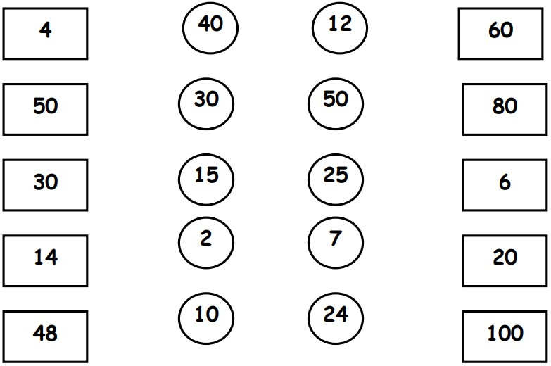

10.- Completa las equivalencias según se indican:
